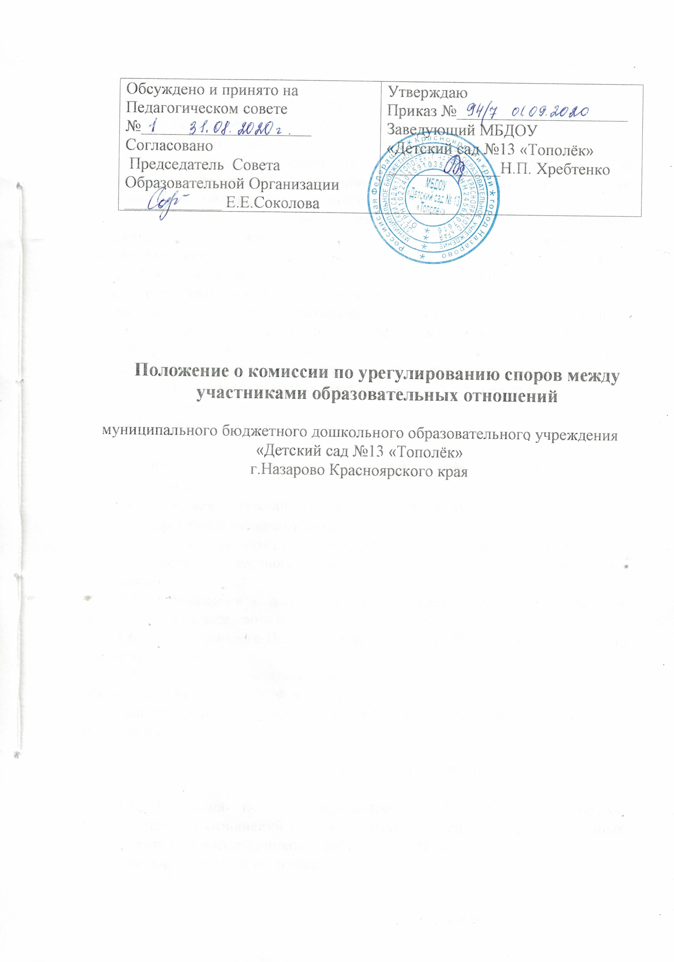

1.ОБЩЕЕ ПОЛОЖЕНИЕ
  - Настоящее Положение о комиссии по урегулированию споров между участниками образовательных отношений (далее – Положение) разработано на основе Федерального закона от 29.12.2012 №273-ФЗ «Об образовании в Российской Федерации» с целью регламентации порядка ее создания, организации работы, принятия решений.
  - Комиссия по урегулированию споров между участниками образовательных отношений (далее - Комиссия) муниципального бюджетного дошкольного образовательного учреждения «Детский сад № 13 «Тополёк» г. Назарово Красноярского края (далее – МБДОУ) создается в целях урегулирования разногласий между участниками образовательных отношений (родителей (законных представителей) воспитанников, педагогических работников и их представителей, МБДОУ(в лице администрации) по вопросам реализации права на образование, в том числе и случаях возникновения конфликта интересов педагогического работника, вопросам применения локальных нормативных актов Учреждения.
  - Комиссия в своей деятельности руководствуется:
- Трудовым кодексом РФ;
- Конвенцией о правах ребенка;
- Федерального закона «Об образовании в Российской Федерации»;
- Уставом МБДОУ;
- Правилами внутреннего трудового распорядка;
- И другими локальными актами.
  - Комиссия созывается по мере необходимости и действует только для разрешения конкретного спора между участниками образовательных отношений.
  - Изменения и дополнения в настоящее Положение вносятся и принимаются на заседании общего собрания работников МБДОУ.
1.6. Срок данного Положения не ограничен. Положение действует до принятия нового.
1.7. Решение Комиссии является обязательным для всех участников образовательных отношений в МБДОУ, осуществляющей образовательную деятельность, и подлежит исполнению в сроки, предусмотренные указанным решением.

2.ПОРЯДОК ИЗБРАНИЯ КОМИССИИ

2.1. Комиссия по урегулированию споров между участниками образовательных отношений состоит из равного числа родителей (законных представителей) воспитанников и работников МБДОУ. Все члены Комиссии работают на общественных началах.

2.2. Избранными в состав Комиссии по урегулированию споров между участниками образовательных отношений от работников организации считаются кандидатуры, получившие большинство голосов на общем собрании работников МБДОУ.
2.3. Избранными в состав Комиссии по урегулированию споров между участниками образовательных отношений от родительской общественности считаются кандидатуры, получившие большинство голосов на заседании Совета Образовательной Организации.
2.4. Утверждение членов Комиссии и назначение ее председателя оформляются приказом МБДОУ. Комиссия по урегулированию споров между участниками образовательных отношений из своего состава избирает председателя, заместителя и секретаря.
2.5. Срок полномочий Комиссии по урегулированию споров между участниками образовательных отношений составляет 2 года.
2.6. Председателя Комиссии выбирают из числа членов Комиссии большинством голосов путем открытого голосования в рамках проведения первого заседания Комиссии.

3. ФУНКЦИИ КОМИССИИ

3.1. Комиссия разрешает конфликтные ситуации.
3.2. Дает объективную оценку конфликтной ситуации.

4. ПРАВА И ОБЯЗАННОСТИ КОМИССИИ

4.1. Комиссия имеет право:
- принимать к рассмотрению обращение (жалобу, заявление, предложение) любого участника образовательных отношений при несогласии с решением или действием члена администрации Учреждения, сотрудника, педагога;
- принять решение по каждому спорному вопросу, относящемуся к ее компетенции и доводить его до конфликтующих сторон и администрации МБДОУ;
- запрашивать дополнительную документацию, материалы для проведения самостоятельного изучения вопроса от администрации МБДОУ;
- рекомендовать приостанавливать или отменять ранее принятое решение на основании проведенного изучения при согласии конфликтующих сторон;
- рекомендовать изменения в локальных актах МБДОУ с целью демократизации основ управления или расширения прав участников образовательных отношений.
- приглашать на заседания Комиссии конфликтующие стороны, других заинтересованных лиц.
4.2. Члены Комиссии обязаны:
- присутствовать на всех заседаниях Комиссии;
- принимать активное участие в рассмотрении поданных обращений в письменной форме;
- принимать решение по заявленному вопросу открытым голосованием (решение считается принятым, если за него проголосовало большинство членов комиссии при присутствии ее членов в полном составе);
- принимать своевременно решение, если не оговорены дополнительные сроки рассмотрения обращения;
- давать обоснованный ответ заявителю в устной или письменной форме в соответствии с пожеланием заявителя.

5. ОРГАНИЗАЦИЯ ДЕЯТЕЛЬНОСТИ КОМИССИИ

5.1. Обращение по конфликтным ситуациям подается в письменной форме. В обращении указываются конкретные факты или признаки нарушений прав участников образовательных отношений, лица, допустившие нарушения, обстоятельства.
5.2. Решение о проведении заседания Комиссии принимается ее председателем на основании обращения (жалобы, заявления, предложения) участника образовательных отношений не позднее 10 рабочих дней с момента поступления такого обращения. Заседания Комиссии проводятся только при наличии всех членов Комиссии. Все члены Комиссии работают на общественных началах.
5.3. Стороны имеют право заявить свое несогласие (в письменной форме) с персональным составом Комиссии.
5.4. Лицо, направившее в Комиссию обращение, вправе присутствовать при рассмотрении этого обращения на заседании Комиссии. Лица, чьи действия обжалуются в обращении, также вправе присутствовать на заседании Комиссии и давать пояснения.
5.5. Для объективного и всестороннего рассмотрения обращений Комиссия вправе приглашать на заседания и заслушивать иных участников образовательных отношений. Неявка данных лиц на заседание Комиссии либо немотивированный отказ от показаний не являются препятствием для рассмотрения обращения по существу.
5.6. Решение Комиссии принимается большинством голосов и фиксируется в протоколе заседания Комиссии. Комиссия самостоятельно определяет сроки принятия решения в зависимости от времени, необходимого для детального рассмотрения конфликта, в том числе для изучения документов, сбора информации и проверки ее достоверности.
5.7. Решение Комиссии доводится письменно до администрации МБДОУ для принятия соответствующего решения и до конфликтующих сторон. Решение Комиссии может быть обжаловано в установленном законодательством Российской Федерации порядке.
5.8. Председатель и члены Комиссии не имеют права разглашать информацию, поступающую к ним. Комиссия несет персональную ответственность за принятие решений.
5.9. В случае установления фактов нарушения прав участников образовательных отношений Комиссия принимает решение, направленное на восстановление нарушенных прав. На лиц, допустивших нарушение прав воспитанников, родителей (законных представителей), а также работников МБДОУ, Комиссия возлагает обязанности по устранению выявленных нарушений и (или) недопущению нарушений в будущем.
5.10. Если нарушения прав участников образовательных отношений возникли вследствие принятия решения Учреждения, в том числе вследствие издания локального нормативного акта, Комиссия принимает решение об отмене данного решения Учреждения (локального нормативного акта) и указывает срок исполнения решения.
5.11. Комиссия отказывает в удовлетворении жалобой на нарушение прав заявителя, если посчитает жалобу необоснованной, не выявит факты указанных нарушений, не установит причинно-следственную связь между поведением лица, действия которого обжалуются, и нарушением прав лица, подавшего жалобу или его законного представителя.
5.12. Администрация МБДОУ создает условия для работы Комиссии, предоставляет кабинет, необходимые материалы, средства связи и др.

6. ВЗАИМОСВЯЗЬ С ДРУГИМИ ОРГАНАМИ

6.1. Комиссия при необходимости может приглашать независимых экспертов, либо представителей администрации Управления образования г. Назарово.
6.2. Взаимодействует с Советом Образовательной организации, общим собранием работников МБДОУ.

7.ОТВЕТСТВЕННОСТЬ

7.1.Комиссия несет ответственность за соответствие принимаемых решений законодательству РФ, нормативно-правовым актам.

8. ДЕЛОПРОИЗВОДСТВО

8.1. Заседания Комиссии оформляются протоколом.
8.2. Протоколы Комиссии хранятся в МБДОУ и сдаются в архив в установленном порядке.

